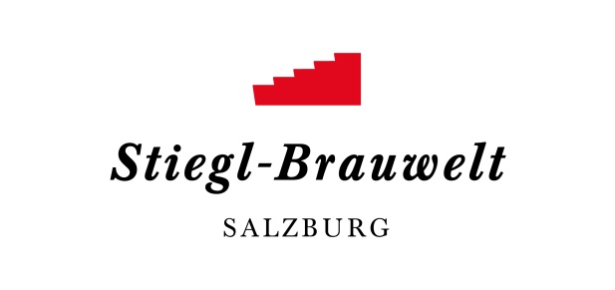
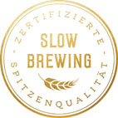
Presseinformation!

➲ „Tag der offenen Flaschen“ in der Stiegl-Brauwelt: 1. Juli 2022
➲ Motto: Österreichische Privatbrauereien – 100% unabhängig
➲ Österreichische Biervielfalt von Stiegl und Gastbrauereien entdecken und genießen

„Tag der offenen Flaschen“:
Bierige Genussreise in der Stiegl-Brauwelt

Bierfans aufgepasst! Die Stiegl-Brauwelt lädt am „Tag der offenen Flaschen“ wieder zu einer bierig-spannenden Entdeckerreise und zur Verkostungstour durch das vielfältige Angebot
österreichischer Privatbrauereien.

Gute Nachrichten für BiergenießerInnen: Am Freitag, 1. Juli, ist es wieder soweit! Da wird der historische Sudhaushof der Stiegl-Brauwelt am „Tag der offenen Flaschen“ zum Zentrum der Biervielfalt. Start der bierigen Entdeckerreise ist – in Anlehnung an das Reinheitsgebot aus dem Jahr 1516 – um 15.16 Uhr. Diesmal steht die beliebte Veranstaltung unter dem Motto: Österreichische Privatbrauereien – 100 % unabhängig. Und so kann man neben den Bieren aus der Stieglbrauerei und vom Stiegl-Gut Wildshut auch Spezialitäten der Brauereien Trumer,
Freistädter und Grieskirchner verkosten. Die diplomierten Stiegl-Biersommeliers und die Bier-Experten der Gastbrauereien, die mit eigenen Ständen vor Ort sind, bieten fachkundige Begleitung beim Entdecken und Genießen.

Sofern das Wetter es erlaubt, bietet der herrliche Biergarten das perfekte Ambiente zum Genießen, ansonsten lädt das „Stieglitz“ zum bierigen Erfahrungsaustausch mit Gleichgesinnten. Und mit den kulinarischen Köstlichkeiten aus der Brauwelt-Küche ist für Genuss auf allen Ebenen gesorgt.

Termin
„Tag der offenen Flaschen“ in der Stiegl-Brauwelt
1. Juli 2022, ab 15.16 bis 23 Uhr (je nach Witterung) im Biergarten oder im „Stieglitz“

Nähere Informationen rund um die Veranstaltungen in der Stiegl-Brauwelt gibt’s unter www.brauwelt.at, brauwelt@stiegl.at sowie telefonisch unter +43 (0)50 1492-1492.

2022-06-23

______________________________

Bildtexte:

Pressebild 1 & 2: Der „Tag der offenen Flaschen“ in der Stiegl-Brauwelt ist das Veranstaltungs-Highlight für BierliebhaberInnen.

Bildnachweis: wildbild / Abdruck honorarfrei!

Rückfragen richten Sie bitte an:

Stiegl-Pressestelle, Mag. Angelika Spechtler
c/o PICKER PR – talk about taste, Tel. 0662-841187-0, office@picker-pr.at

